**2.4.2016:**

- 3 Stunden: Testen von MagicMirror Github projekt in Unreal Engine 4. Testen ob durchsichtiger Charakter Objekte tragen kann. Weiter wurde die Wetterdatenapi umgeändert. Zudem wurden ein Stündliche Wettervorhersage sowie aufkommende TV Shows hinzugefügt.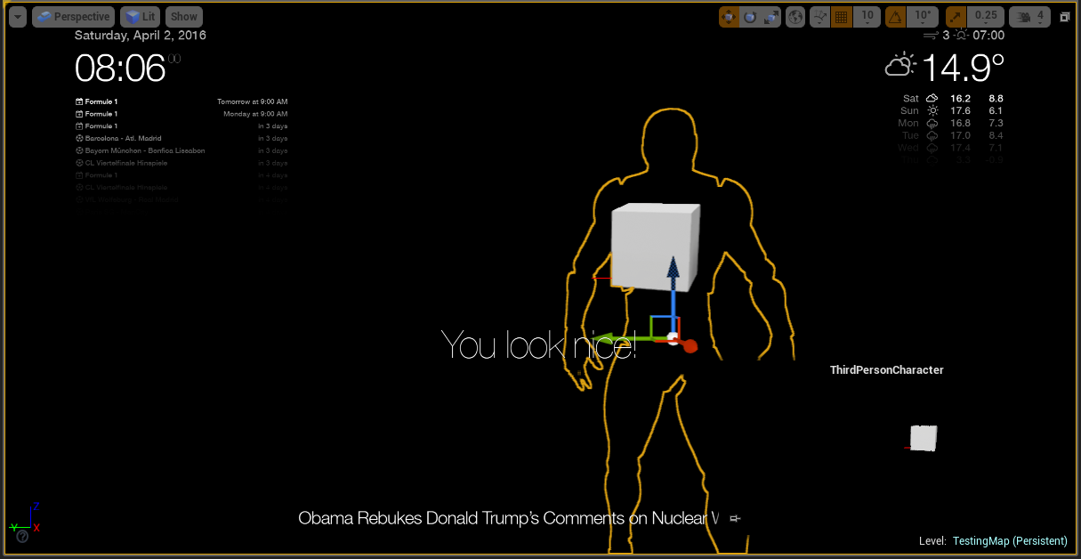

Vorher

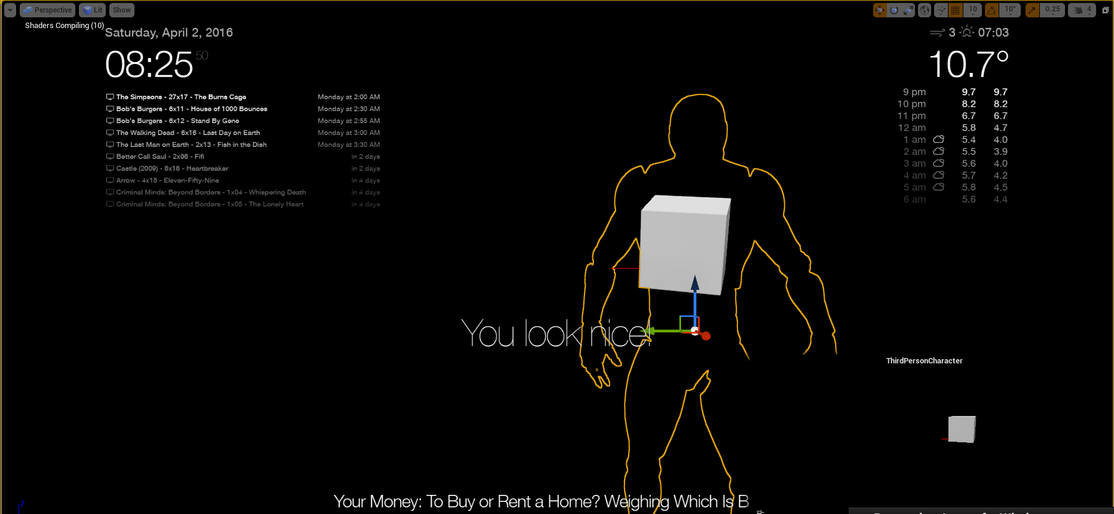

Nachher mit neuer API.

**8.4.2016:**

- 2 Stunden: Erstes testen mit Kinect. Einfaches Programm geschrieben für Erkennung der Grösse von Personen.

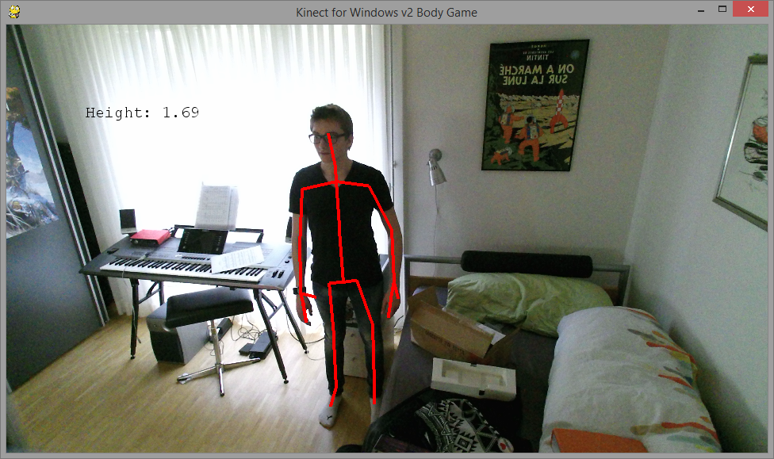

**9.4.2016:**

- 3 Stunden: umschreiben der Daten, die von der Kinect kommen, auf Python verständliche Bilder. Damit konnten verschieden filter ausprobiert werden um die kanten von Personen zu erkennen.

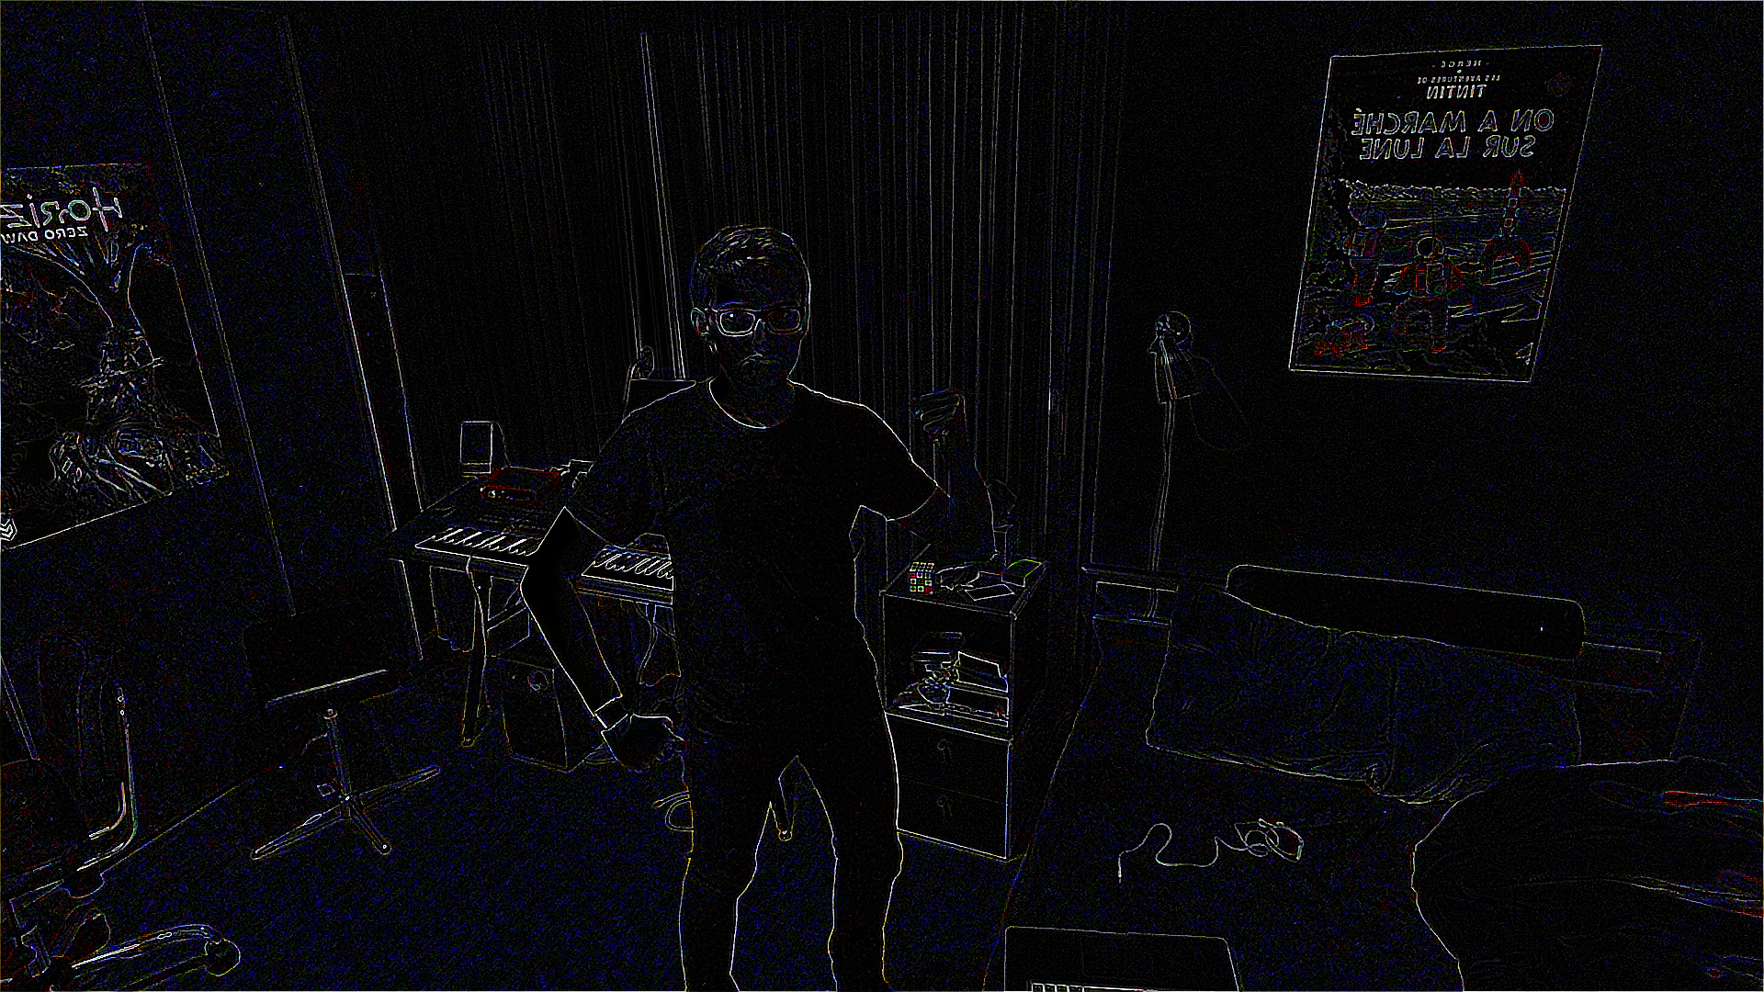

**10.4.2016:**

- 3 Stunden: Neu Programieren der Tiefenwahrnemungs verarbeitung der Kinect. Nun wird ein Objekt das nahe der Kinect liegt Grün. Je weiter weg es geht wird es zuerts rot, dann violett und dann schwarz.

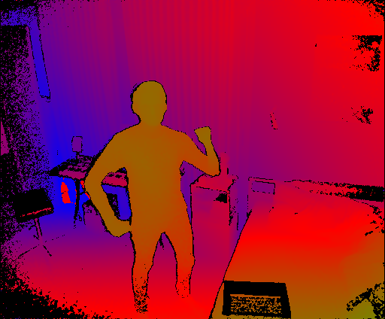

Weiter wurde erstes testen vorgenommen bei dem die ganze Person abgekoppelt wird vom Hintergrund: 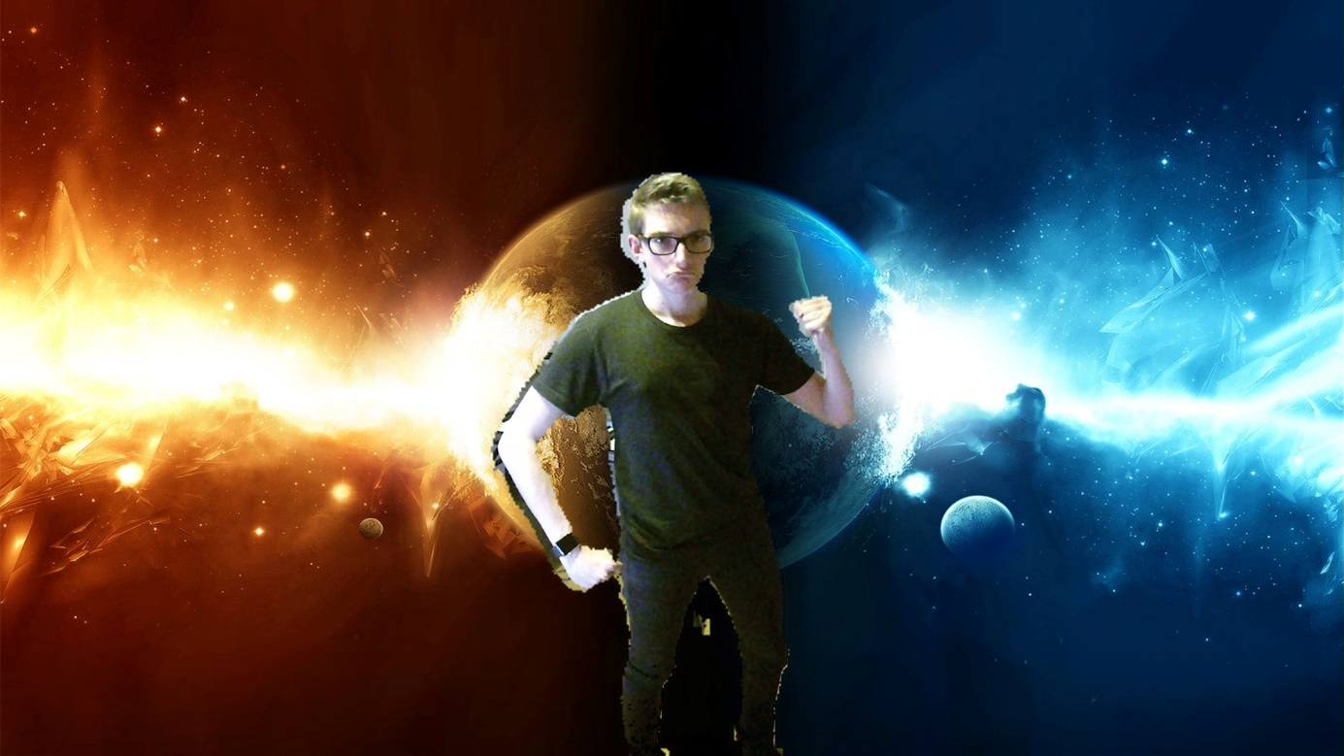

**13.4.2016:**

- 3 Stunden: Testen von konvertieren der Tiefen Koordinaten in Koordinaten der richtigen Welt. Damit konnte ziemlich genau und konsistent die Höhe von Hüfte zu Genick bestimmt werden (Gemessene Höhe: 56cm):



**15.4.2016:**

- 1.5 Stunden: Erstes testen vom Tshirt einscannen:

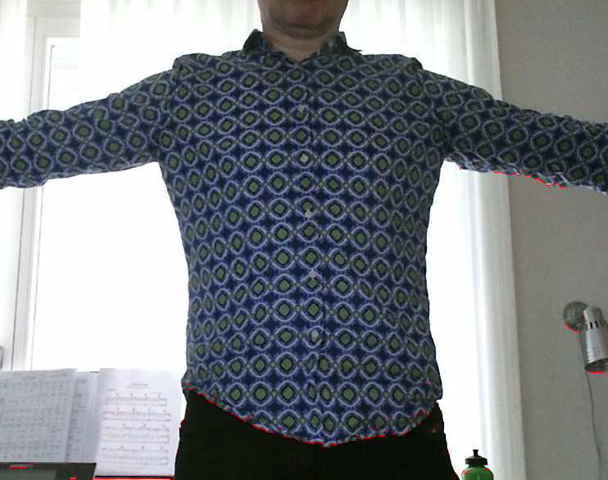

Obwohl der Algorithmus vorerst nur für einfarbige Flächen konzipiert wurde funktioniert er schon bei Mustern gut. Als nächstes folgt eine interpolation der roten Punkte damit die Outliers verschwinden.

**18.4.2016:**

- 1.5 Stunden: TBD: 3D Mapping

**25.4.2016:**

- 3 Stunden: Verbesserung des Algorithmus. Die Seiten werden nun auch erkannt. Weiter wir ein erstes Interpolieren unternommen am unteren Rand des T-Shirts (Vor interpolation):

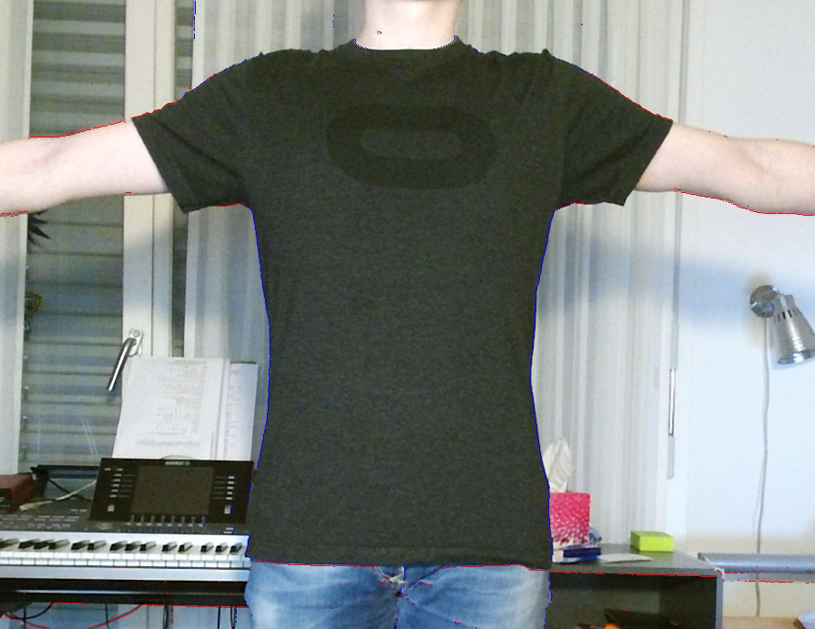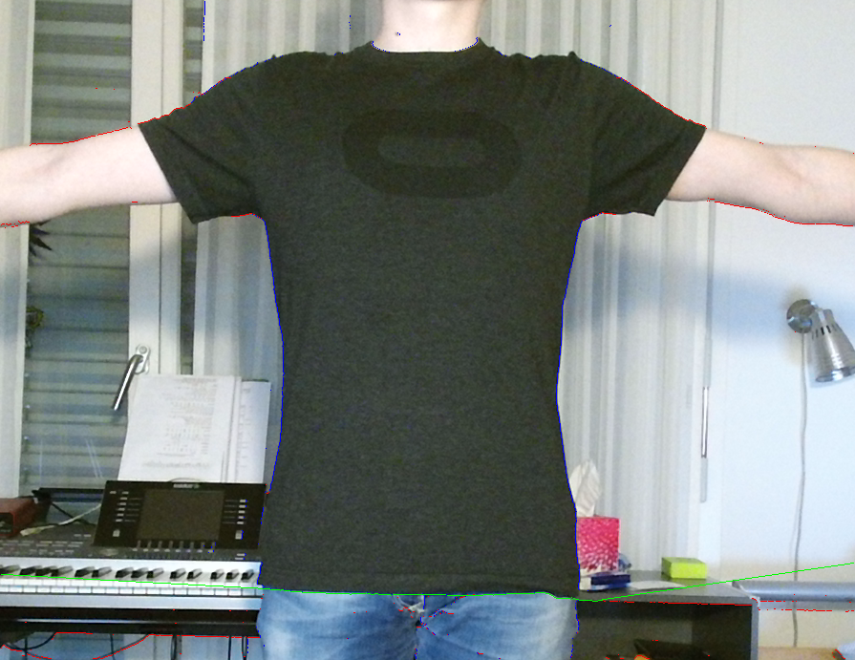

Nach Interpolation (Grüner rand). Somit sieht es schon sehr gut aus.

**03.5.2016:**

- 2.5 Stunden: Weiteres verbessern des Algorithmus. Neu werden auch die Seiten extrapoliert. Somit muss nur noch die obere Seite und die beiden Ärmel erkannt werden.

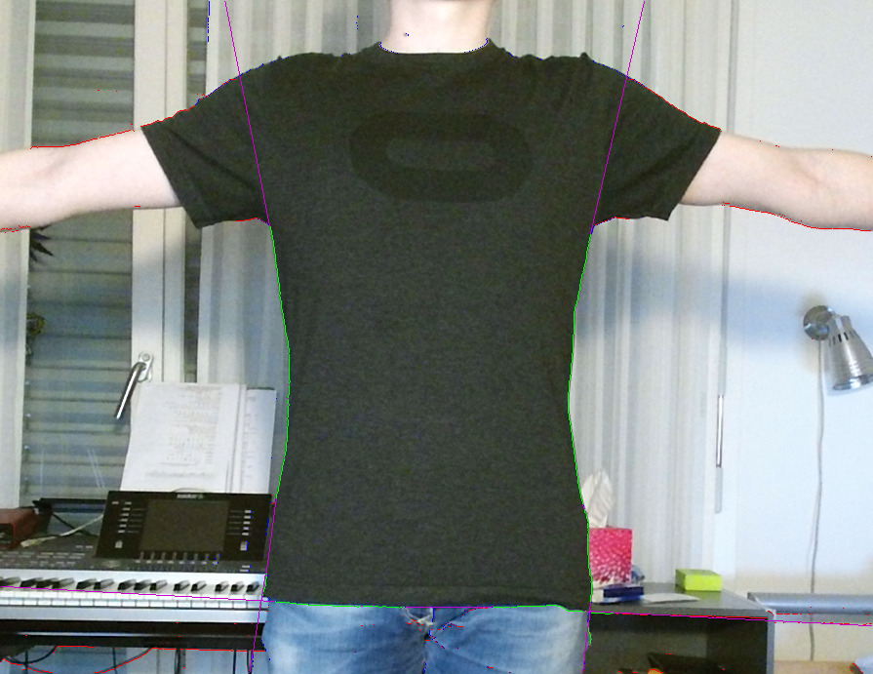

**11.5.2016:**

- 3 Stunden: Anwenden des Algorithmus auf Bilder direkt von der Kinect. Leider funktioniert er noch nicht so gut.

**8.6.2016:**

- 2 Stunden: Austesten von Fourier Analyse zum erkennen von sich wiederholenden Mustern.

**18.6.2016:**

- 2 Stunden: Erstes Implementieren der Datenbank in Python und anlegen von der Datenbankstruktur.

**19.6.2016:**

- 1.5 Stunden: Weiteres Implementieren der Datenbank in Python und verbessern der Datenbankstruktur.

**22.6.2016:**

- 4 Stunden: Implementieren verschiedener Algorithmen zur Textur Erstellung.

**26.6.2016:**

- 2.5 Stunden: Verbessern des Noise Algorithmus und Zusammenfügen mit anderen Algorithmen. Erstes Resultat:



**8.7.2016:**

- 1.5 Stunden: Austesten von Texturerkennung mit Hilfe von OpenCV2

**10.7.2016:**

- 2 Stunden: Verbessern des Algorithmus um Texturen zu generieren. Weiter wurde ein erstes C++ Projekt mit Kinect SDK hinzugefügt.

**12.7.2016:**

- 4 Stunden: Erstes scannen von T-Shirts in C++. Mit Hilfe von ImageMagick wird ein Canny Edge Detection durchgeführt. Im Moment funktionert es aber noch nicht so gut. Weiter wurde am Texturen Algorithmus gefeilt.

**18.7.2016:**

- 6 Stunden: Erstes implementieren von Brücke zwischen C++ und Python. Weiter ist das T-Shirt scannen nun voll funktionsfähig. Es wird erkannt wann eine einfarbige Farbfläche (T-Shirt) im Scanbereich vorliegt, und dann zwei verschiedene Textur Samples genommen. Ausserdem wurde ein neuer Algorithmus zur Textur Generation erstellt, der viel besser funktioniert als vorher. Auch wurden erste Schritte von Python in C++ zu integrieren unternommen.

**19.7.2016:**

- 2 Stunden: Verbessern der C++ zu Python Brücke und des T-Shirts scannen.

**9.8.2016:**

- 1 Stunde: Refractoring und hinzufügen des KinectV2 Plugins zum UE4 Projekt.

**10.8.2016:**

- 6 Stunden: Hinzufügen es Wardrobe Managers zum UE4 Projekt. Weiter wurde versucht das Kinect SDK in diesen einzubetten. Leider hatte das nicht so gut funktioniert, da das Polling von den Bildern nicht synchron mit der Kinect war.

**11.8.2016:**

- 7 Stunden: Umschreiben des Plugins, damit C++ Funktionen die vollen Bilddaten bekommen. Weiter wurde auch hier die Python Brücke implementiert und dies versucht auf einem anderen Thread zu machen, damit es nicht das UI blockiert.

**12.8.2016:**

- 7 Stunden: Die Kommunikation zwischen C++ und Python wurde im Grunde fertiggestellt. Weiter wurden mehrere Memory Leaks in dieser Brücke gestopft.

**13.8.2016:**

- 4 Stunden: UI hinzugefügt und Python Brücke verbessert.

**14.8.2016:**

- 3.5 Stunden: Modus hinzugefügt bei dem man den Charakter ankleiden kann.

**15.8.2016:**

- 6.5 Stunden: UI wurde drastisch verbessert. Es wurde ausserdem ein Modus hinzugefügt bei dem man Aufdrucke einscannen kann. Im Moment funktioniert hier die Python Brücke noch nicht.

**16.8.2016:**

- 4 Stunden: Aufdruck einscannen funktioniert nun komplett, mit Python Brücke. Ausserdem ist das Aufdruck einscannen nun nicht mehr abhängig von der Helligkeit eines T-Shirts.

**17.8.2016:**

- 6 Stunden: Mehrere Kleider können nun ausgewählt werden. Auch mehrere Schichten, daher: Hoodie und T-Shirt. Ausserdem werden die 3D Modelle der Kleidungsstücke dynamisch geladen. Weiter können jetzt auch andere Kleidungsstücke eingescannt werden. Im Moment ist aber nur der Hoodie auch wirklich integriert. Zudem wurde der Hintergrund noch angepasst.

**18.8.2016:**

- 2 Stunden: Nun kann man auch Jeans und Shorts einscannen.

**19.8.2016:**

- 4 Stunden: Das Projekt wurde nun für andere Platformen (OSX, iOS) optimiert und sollte darauf Kompiliert werden können. Weiter wurde ein Crash verhindert der entsteht wenn die Datenbank nicht vorhanden ist.